|  |
| --- |
| МИНИСТЕРСТВО ОБРАЗОВАНИЯ И НАУКИ РОССИЙСКОЙ ФЕДЕРАЦИИ  федеральное государственное АВТОНОМНОЕ образовательное учреждение ВЫСШЕГО образования  «Национальный исследовательский ядерный университет «МИФИ» |
| **Обнинский институт атомной энергетики –**  филиал федерального государственного автономного образовательного учреждения высшего образования «Национальный исследовательский ядерный университет «МИФИ»  **(ИАТЭ НИЯУ МИФИ)** |

Отделение интеллектуальных кибернетических систем

Отчет по лабораторной работе №2

"Кластерный анализ"

по курсу «Информационные системы и технологии»

|  |  |  |  |  |
| --- | --- | --- | --- | --- |
| Выполнила: |  |  |  |  |
| cтудентка группы ИС-М17 |  |  |  | В.Ф. Бязрова |
|  |  |  |  |  |
| Принял: |  |  |  |  |
| Профессор, д.т.н. |  |  |  | Н.Л. Сальников |

Обнинск, 2017

**Вариант №2**

**Цель:** Освоение методики проведения кластерного анализа в ППП Statistica для определения и получения однородных групп (кластеров).

**Задание:** Провести классификацию стран по соответствующим показателям, согласно выбранного варианта. Номер варианта соответствует номеру строки, исключаемой из таблицы данных. Таким образом, исследования проводятся для всех стран, кроме той, номер строки которой соответствует вашему варианту.

Исходные данные:

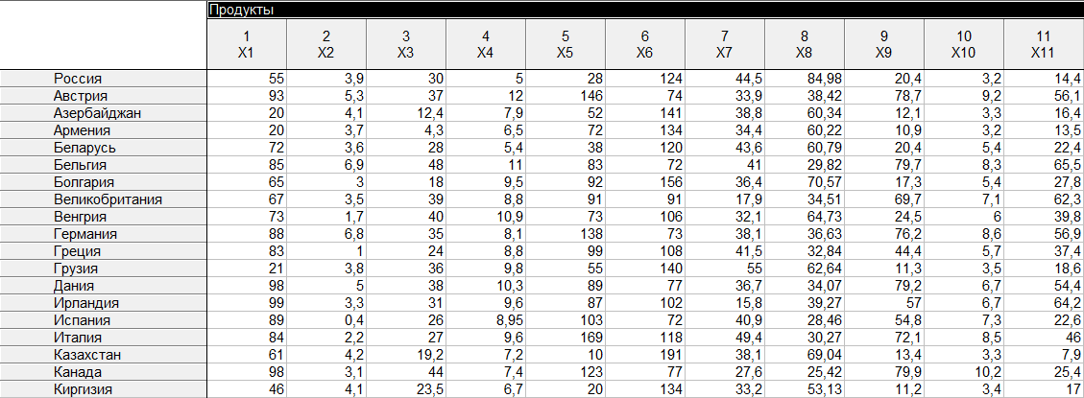

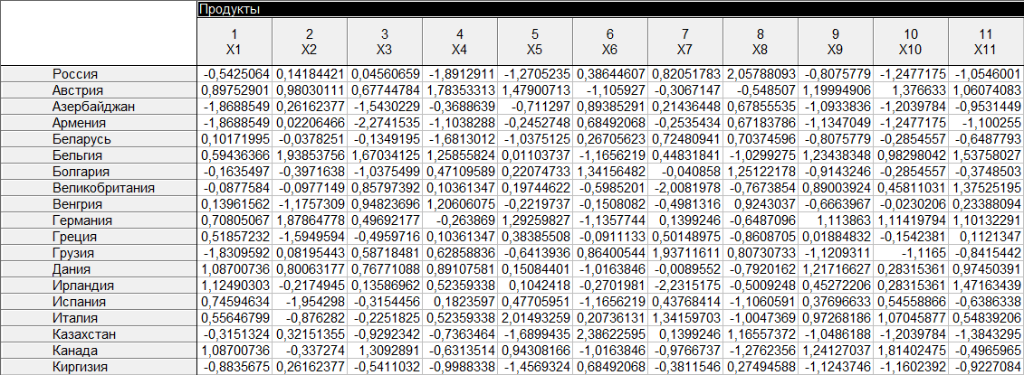Стандартизированные данные:

Диалоговое окно кластерного анализа:

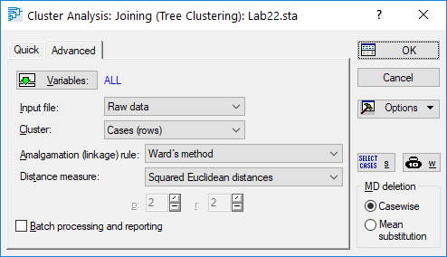

Окно настройки вывода результатов:

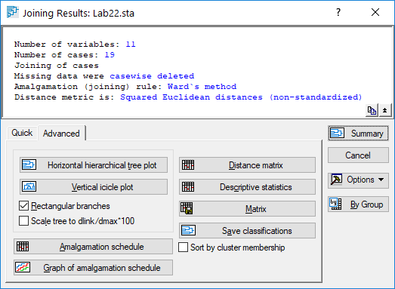

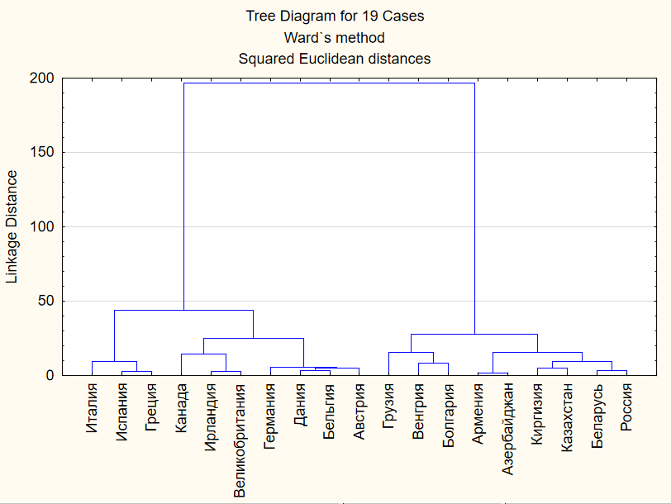График: